2014-2015 учебный год
Районные соревнования по пожарно-прикладному спорту (ДЮП «Спасатели»)

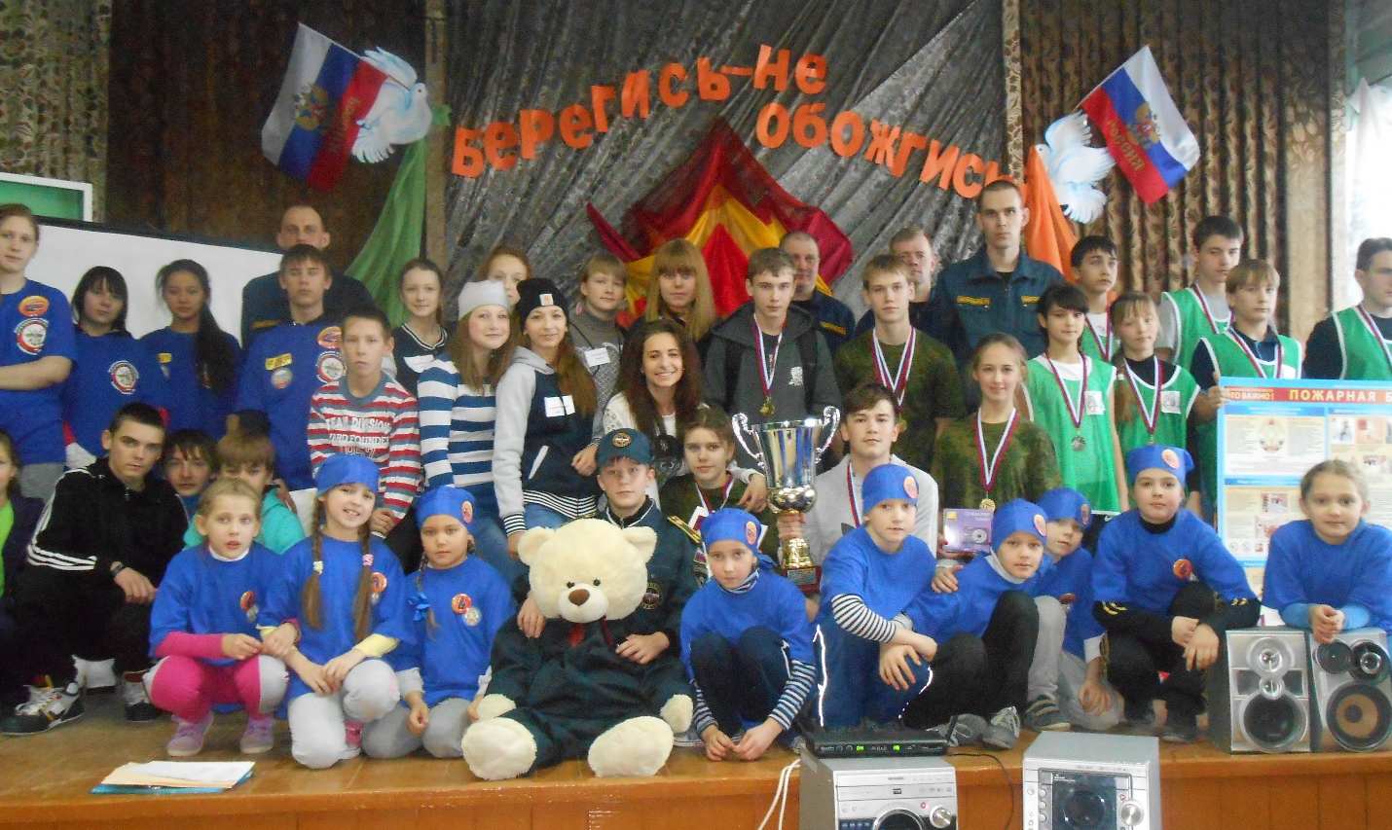
2014-2015 учебный год
Районные соревнования по пожарно-прикладному спорту (ДЮП «Спасатели»)

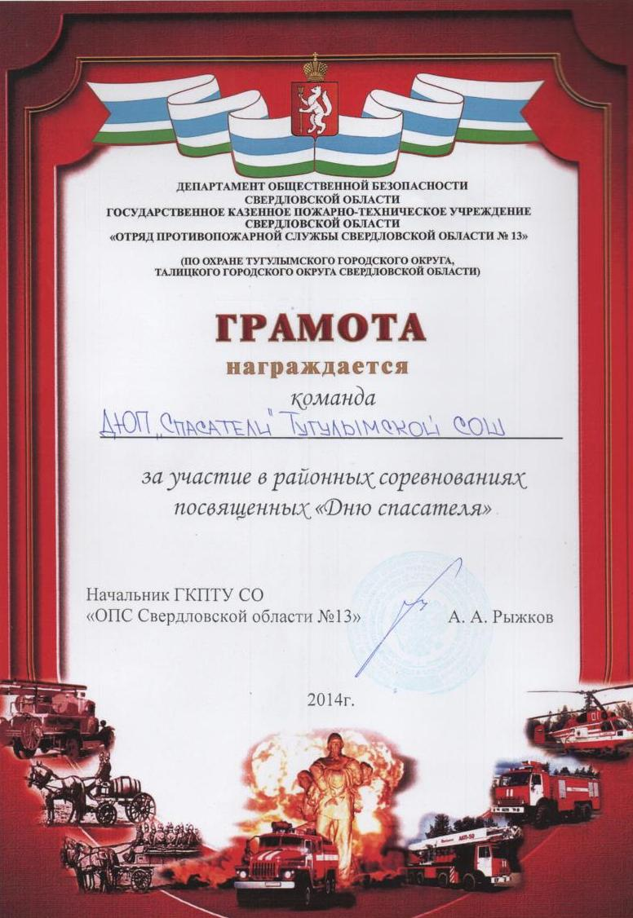

2014-2015 учебный год
Январь 2015г. Профилактическая работа с населением (ДЮП «Спасатели»)
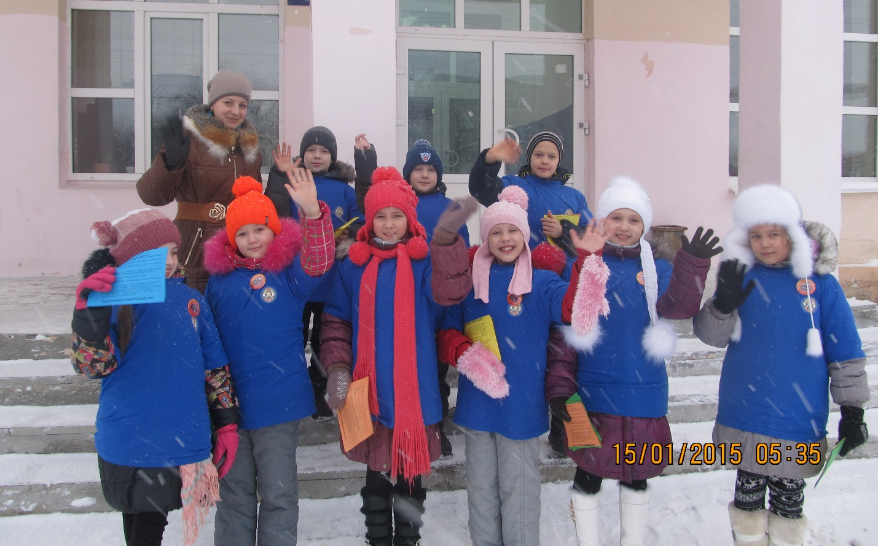

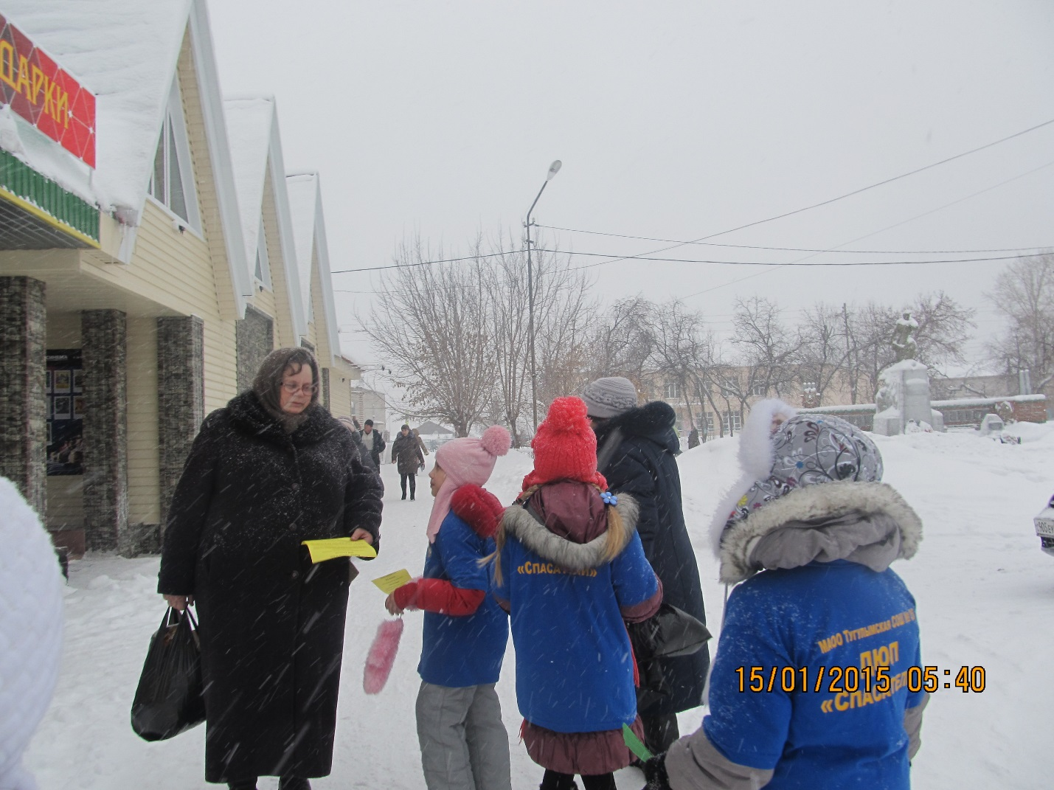
2014-2015 учебный год
Районный слет ДЮП (март 2015)
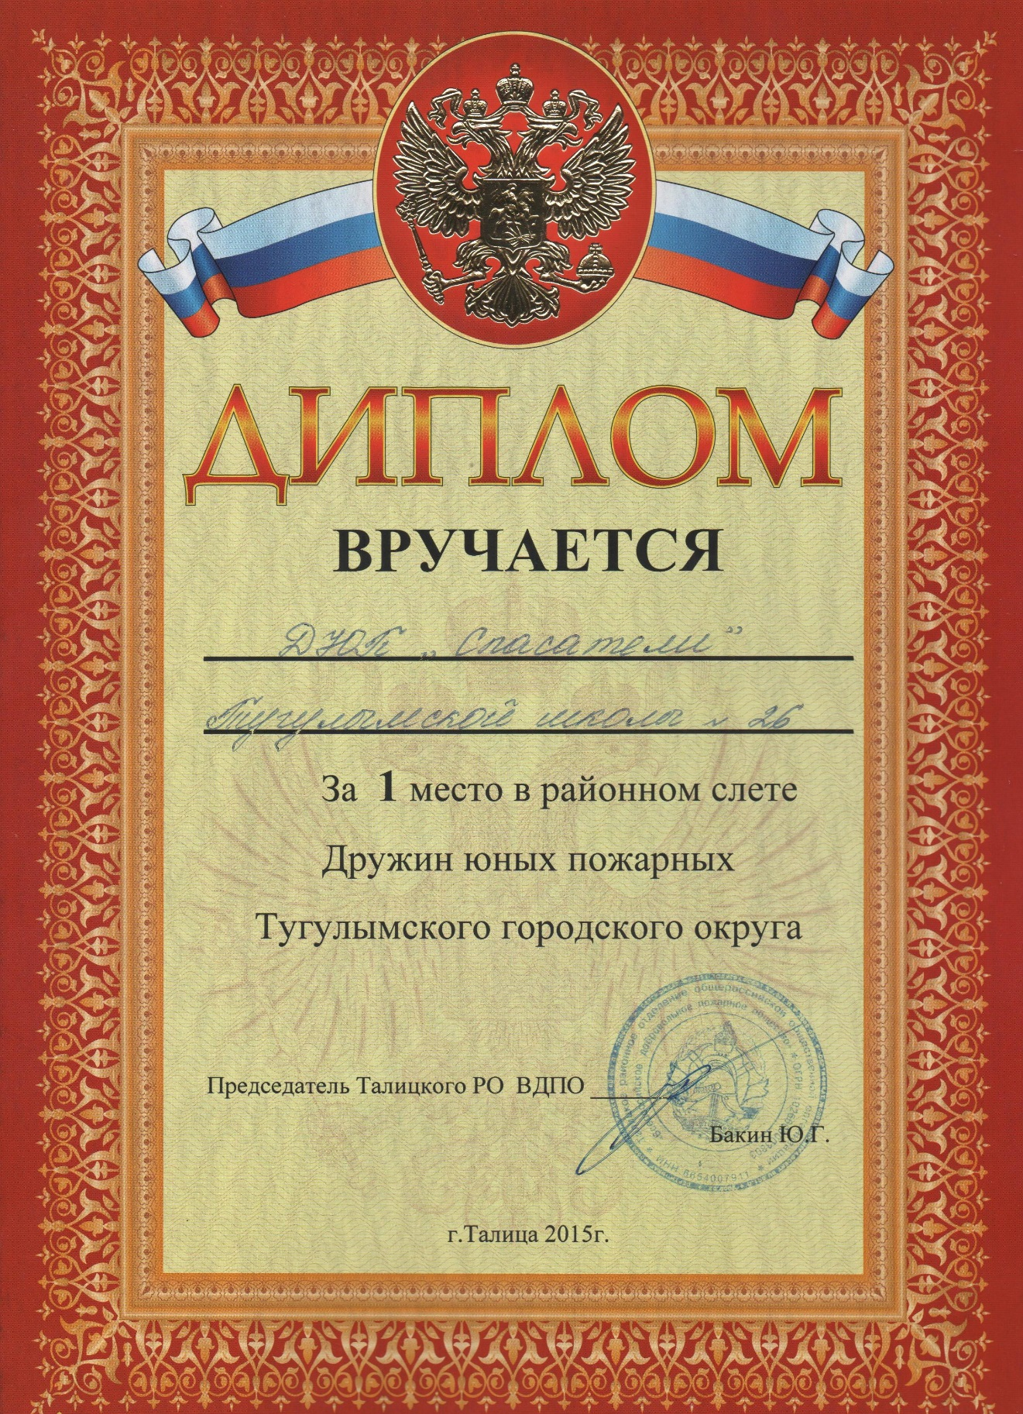

2014-2015 учебный год
Районный слет ДЮП (март 2015)
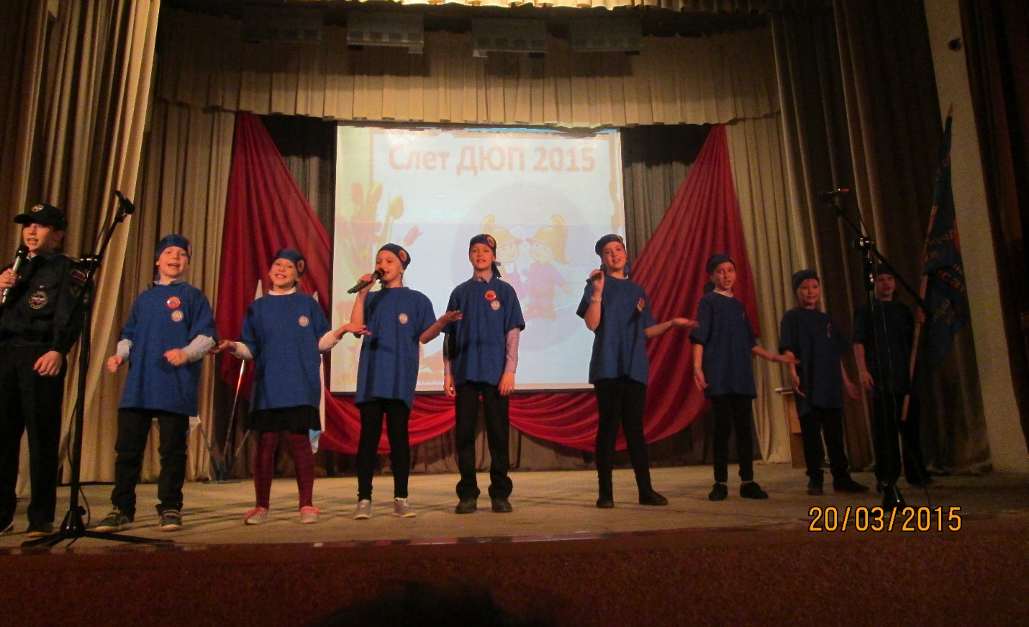

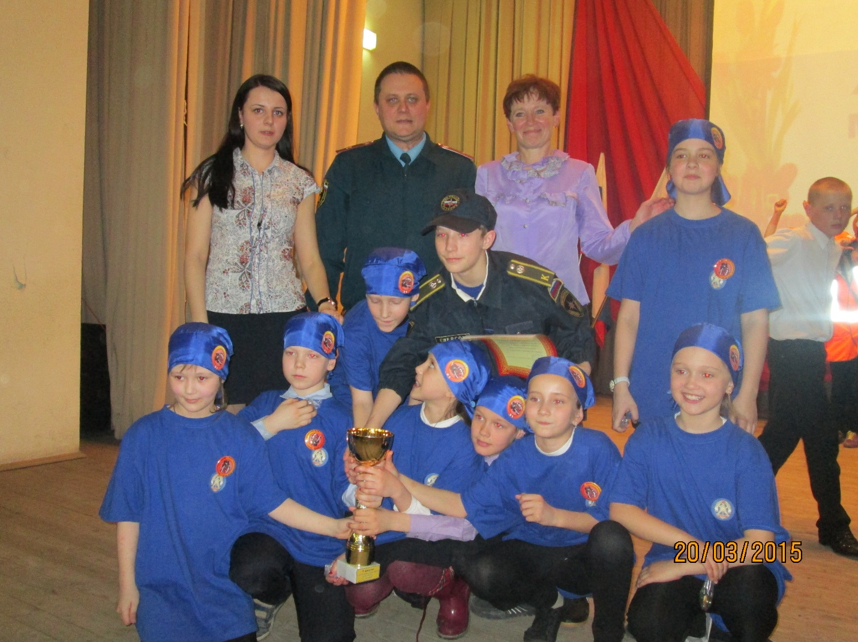
2014-2015 учебный год
Отборочный тур областного слета ДЮП в Восточном округе (май 2015)
3 место
